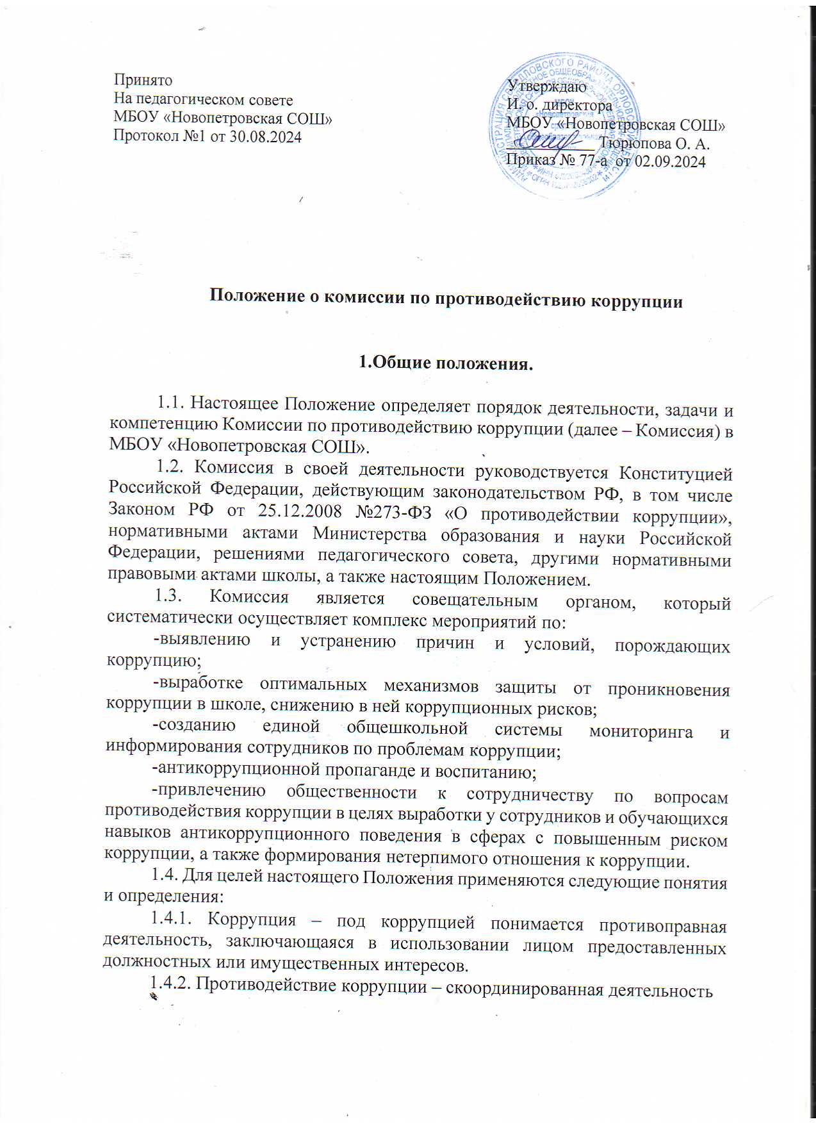
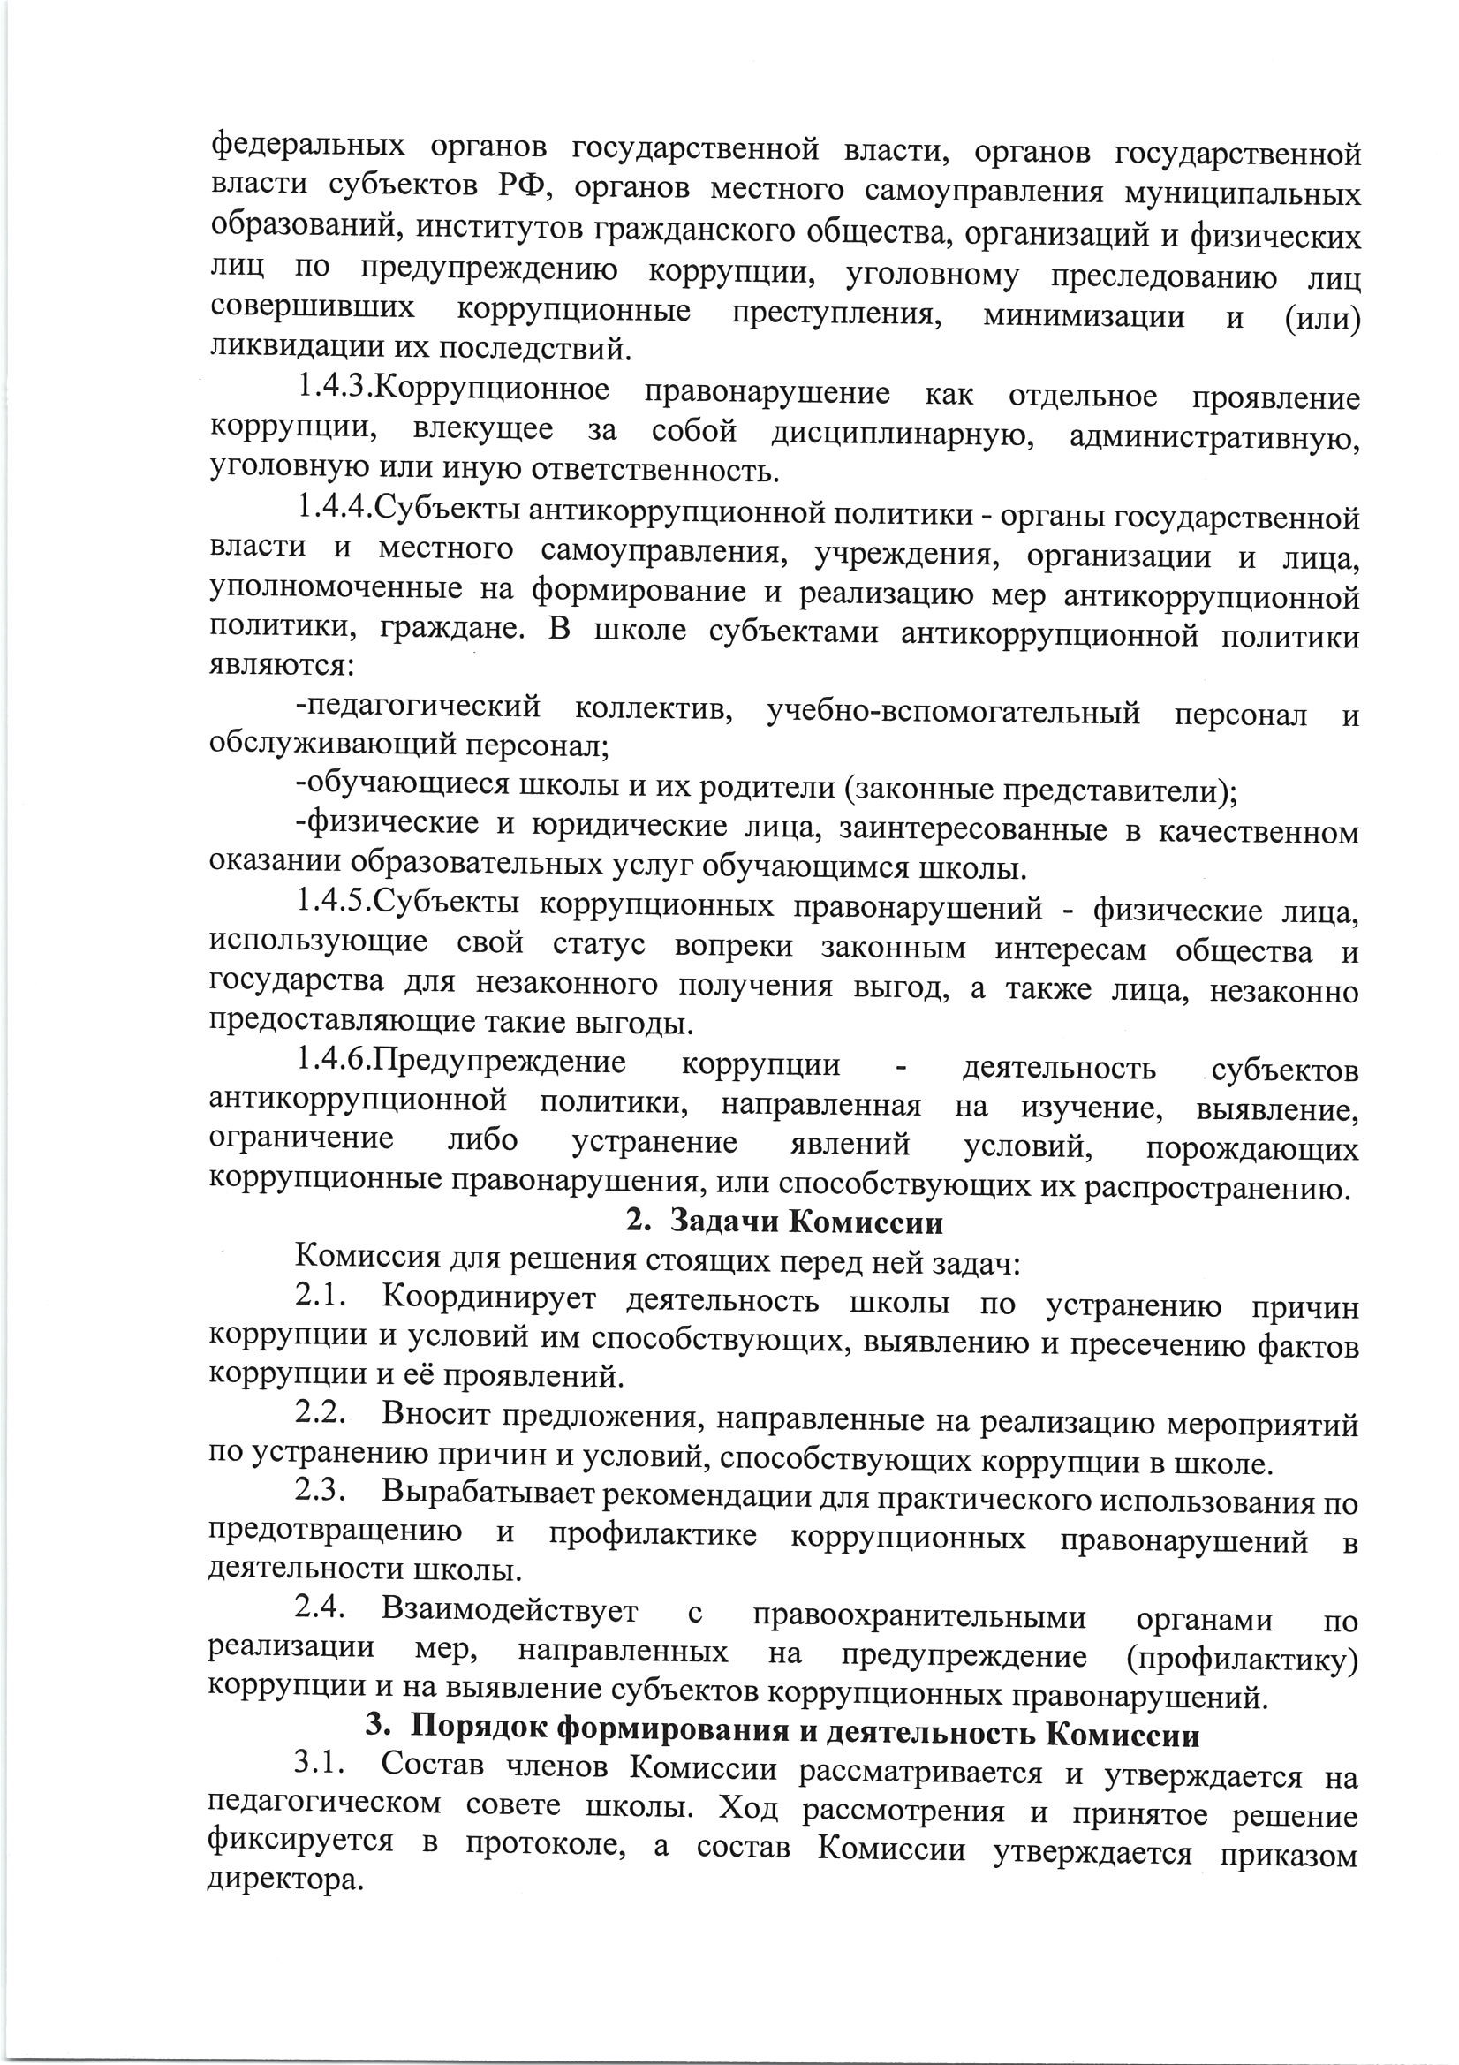

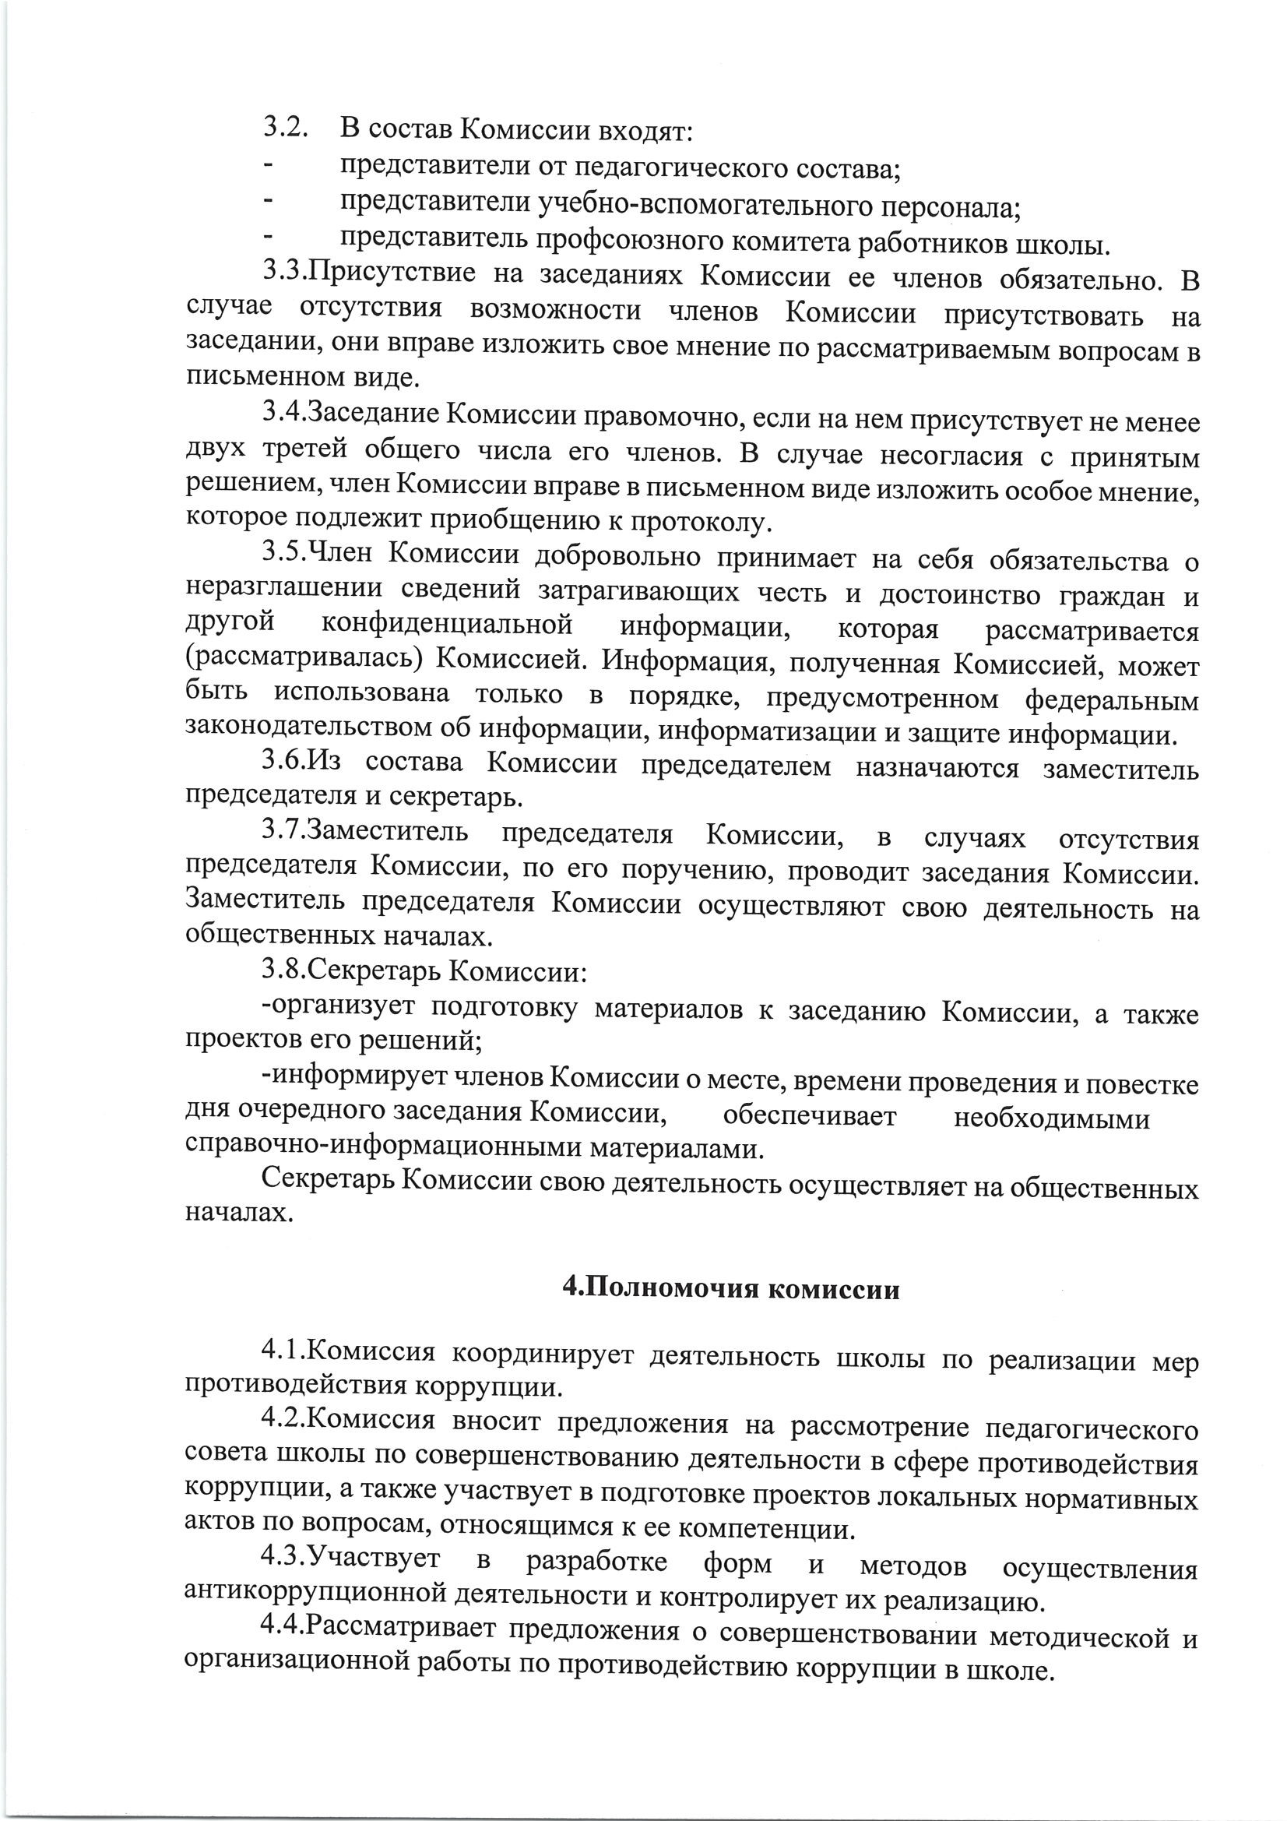

4.5. Содействует внесению дополнений в локальные нормативные акты с учетом изменений действующего законодательства.
4.6. В зависимости от рассматриваемых вопросов, к участию в заседаниях Комиссии могут привлекаться иные лица, по согласованию с председателем Комиссии.
4.7. Решения Комиссии принимаются на заседании открытым голосованием простым большинством голосов присутствующих членов Комиссии и носят рекомендательный характер, оформляется протоколом, который подписывает председатель Комиссии, а при необходимости, реализуются путем принятия соответствующих приказов и распоряжений директора, если иное не предусмотрено действующим законодательством. Члены Комиссии обладают равными правами при принятии решений.

5.Председатель Комиссии.

5.1. Определяет место, время проведения и повестку дня заседания Комиссии, в случае необходимости привлекает к работе специалистов.
5.2. Информирует педагогический совет о результатах реализации мер противодействия коррупции в школе.
5.3. Дает соответствующие поручения своему заместителю, секретарю и членам Комиссии, осуществляет контроль за их выполнением.
5.4. Подписывает протокол заседания Комиссии.
5.5. Председатель Комиссии и члены Комиссии осуществляют свою деятельность на общественных началах.

6.Внесение изменений.

6.1. Внесение изменений и дополнений в настоящее Положение осуществляется путем подготовки проекта Положения в новой редакции заместителем председателя Комиссии.

7.Порядок создания, ликвидации, реорганизации и переименования.

7.1. Комиссия создается, ликвидируется, реорганизуется и переименовывается приказом директора по решению педагогического совета школы.

Заключительные положения.

Положение вступает в силу с момента утверждения.
Изменения и дополнения в настоящее Положение вносятся по мере необходимости.
Срок действия данного Положения без ограничений.
Принято на заседании педагогического совета МБОУ «Новопетровская СОШ» Протокол №

